**ВОЗМОЖНОСТИ ПРИМЕНЕНИЯ ТРЕНАЖЕРА SKI-ERG В ТЕХНИЧЕСКОЙ ПОДГОТОВКЕ ЛЫЖНИКОВ-ГОНЩИКОВ В БЕССНЕЖНЫЙ ПЕРИОД**

***Пронин А. В.,*** *магистрант 2 курса*

***Российский государственный педагогический университет им. А. И. Герцена, институт физической культуры и спорта, г. Санкт-Петербург***

***e-mail:*** [*lehapron@gmail.com*](mailto:lehapron@gmail.com)

***Аннотация.*** В статье рассмотрен вопрос о возможностях технической подготовки занимающихся спортивных школ по лыжным гонкам с использованием тренажера SKI-ERG. Проведено анкетирование тренеров спортивной школы, проанализированы его результаты и выявлены основные проблемы. Нами были изучены технические характеристики тренажера SKI-ERG и соотнесены с основными показателями техники одновременных лыжных ходов.

***Ключевые слова*:** лыжные гонки, техническая подготовка, лыжные тренажеры.

**THE POSSIBILITIES OF USING THE SKIER G SIMULATOR IN THE TECHNICAL TRAINING OF SKI RACERS IN THE SNOWLESS PERIOD**

**Pronin A.V.,** 2nd year of the Master's degree

**Russian State Pedagogical University. A. I. Herzen Institute of Physical Culture and Sports, St. Petersburg**

**e-mail**: [*lehapron@gmail.com*](mailto:lehapron@gmail.com)

***Abstract:*** The article considers the issue of the possibilities of technical training of athletes of sports schools in cross-country skiing using the SKI-ERG simulator. A survey of sports school coaches was conducted, its results were analyzed and the main problems were identified. We have studied the technical characteristics of the SKI-ERG simulator and correlated them with the main indicators of the technique of simultaneous ski runs.

***Keywords:*** *cross-country skiing, technical training, ski simulators.*

**Введение.** На современном этапе развития лыжных гонок появляется большое разнообразие средств подготовки. Одним из значимых и важных периодов подготовки лыжников-гонщиков является бесснежный период. Его предназначение – подготовка к зимнему сезону, поддержание и развитие спортивной формы, а также постановка и совершенствование техники лыжных ходов в условиях отсутствия снежного покрова.

Уже в прошлом веке стали разрабатываться и внедряться в подготовку лыжников-гонщиков спортивные тренажеры. Сейчас существует множество разновидностей и модификаций лыжных тренажеров. Их активно используют как в сборных командах разных стран, так и в спортивных школах.

**Цель исследования:** обосновать возможность применения тренажера SKI-ERG в технической подготовке лыжников-гонщиков в бесснежный период

**Задачи исследования**:

1. На основе результатов анкетирования тренеров выявить проблемы применения тренажера SKI-ERG в технической подготовке лыжников-гонщиков
2. Изучить технические характеристики тренажера SKI-ERG и соотнести их с основными показателями техники одновременных лыжных ходов

**Методы проведения исследования**:

1. Анкетирование
2. Анализ технических характеристик тренажера SKI-ERG

**Организация исследования**: исследование проводилось в очном формате путем анкетирования тренеров СШОР по лыжным видам спорта. В анкетировании принимало участие 10 тренеров, со средним стажем работы более 15 лет. В таблице 1 представлен пример анкеты.

Таблица 1

Анкета о технической подготовке лыжников-гонщиков

|  |  |  |
| --- | --- | --- |
| 1. Считаете ли вы необходимым работу над техникой на тренировках | да | нет |
| 2. Уделяете ли вы внимание работе над техникой на тренировках | да | нет |
| 3. Знаете ли вы о таком лыжном тренажере как SKI ERG | да | нет |
| 4. Есть ли в распоряжении спортивной школы соответствующие тренажеры | да | нет |
| 5. Применяете ли вы тренажер SKI-ERG для совершенствования техники | да | нет |
| 6. Достаточно ли количество тренажеров, предоставляемых спортивной школой для группы занимающихся | да | нет |

**Результаты исследования и их обсуждение.** Анализ ответов респондентов показал, что все опрашиваемые тренеры (100%) считают необходимым работу над техникой передвижения и уделяют этому внимание на тренировках (100%).Так же все тренеры знают о существовании такого лыжного тренажера как SKI-ERG и о его наличии в спортивной школе.

Из общего количества опрашиваемых 60% ответили, что применяют тренажер SKI-ERG для технической подготовки спортсменов. Это можно связать с тем, что тренеры больше доверяют традиционным средствам технической подготовки. Так же часто тренажеры данного типа применяются в силовых тренировках отдельно от остальных или же в комплексе упражнений в круговой силовой тренировке.

В большей степени тренеры высказались о нехватке тренажеров в спортивной школе (60% опрашиваемых), что косвенно может влиять на недостаток работы над техникой с применением тренажера SKI-ERG.

О знании особенностей данного тренажера в сравнении с другими лыжными тренажерами высказались всего лишь 20% тренеров. Что, несомненно, мало и большинство не в курсе конкурентного преимущества данного тренажера над подобными. И соответственно они не пользуются дополнительным преимуществом в освоении техники спортсменами.

Выбор тренажера SKI-ERG Concept 2 для нашего исследования был основан на его конкурентных преимуществах при освоении и совершенствовании выполнения современной техники лыжных ходов, в частности одновременных.

Федерацией лыжных видов спорта «FIS», в 2015-2016 годах, было выявлено, что на многих дистанциях классическим ходом, спортсмены, зачастую, использовали только одновременные хода на коньковых лыжах без мази держания, что обусловливало множество побед лыжниками применяющих этот стиль [2, с. 304].

На тренажере SKI-ERG существует возможность выполнения имитационных упражнений одновременных лыжных ходов. В зимнем варианте цикл одновременного бесшажного хода состоит из свободного скольжения на двух лыжах и одновременного отталкивания руками [1, с. 33].

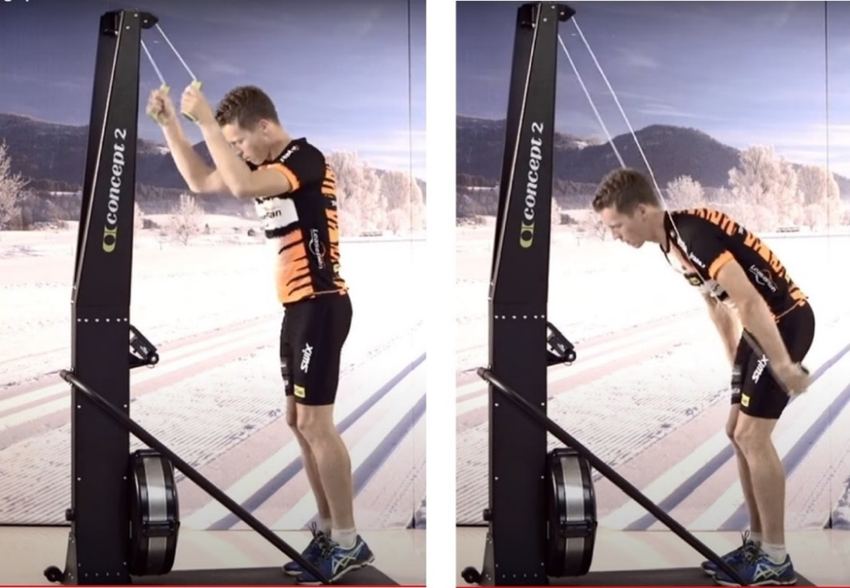

Рисунок 1 – Техника одновременного бесшажного хода на тренажере SKI-ERG

Как заявляет производитель, тренажер имеет:

1. Широкий спектр нагрузки.

Вы можете самостоятельно регулировать сопротивление тренажера, в зависимости от спортивных предпочтений. SkiErg реагирует на ваше усилие при каждом рывке, поэтому сопротивлением находится под постоянным контролем [3, с. 1].

2. Отслеживание прогресса

На многофункциональном мониторе отображается темп, пройденное расстояние, пульс и сожжённые калории. Это помогает отслеживать результаты упражнений и подстраивать под них дальнейший план тренировок [3, с. 1].

3. Синхронизация с фитнес-устройствами

Монитор имеет функцию Bluetooth и ANT+. Это позволяет синхронизировать смартфон, пульсометр и другие фитнес-устройства с тренажером для дополнительного отслеживания прогресса [3, с. 1].

Акцент мы хотим выделить на монитор данного тренажера. Он обладает достаточно эксклюзивными и полезными функциями.

Во-первых, его отличительная функция – это наличие графика усилия отталкивания по продолжительности. И этот график можно сравнить с графиками лучших лыжников, у которых кривая усилия резко уходит наверх в момент «постановки палок» и значительно снижается при последующем «доталкивании». У лыжников ниже классом или спортсменов с нарушением техники усилие равномерно распределено на весь период отталкивания и график выглядит более плавным (Рисунок 2).

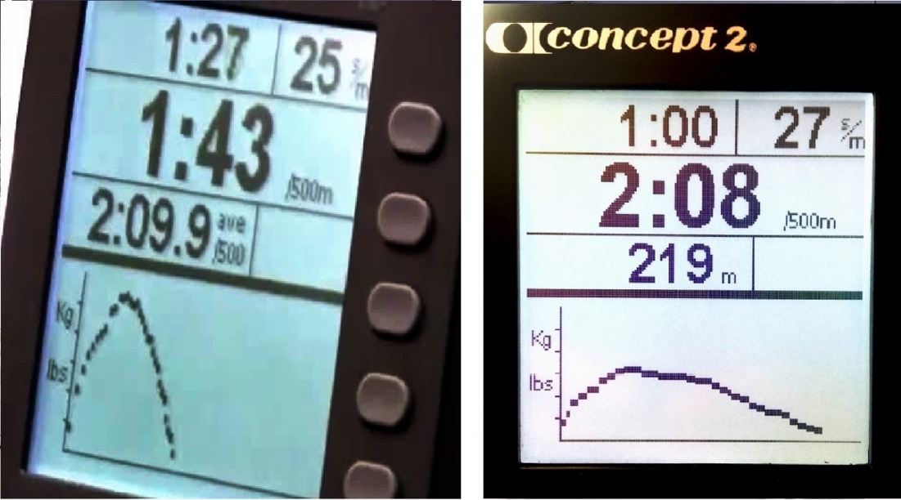

Рисунок 2 – График усилия отталкивания лыжника с правильно поставленной техникой (слева), с нарушением техники (справа)

Во-вторых, это возможность проведения оперативного тестирования состояния спортсмена. Результаты которого отображаются на экране монитора при постепенном увеличении и поддержании определенной скорости или мощности. При периодическом прохождении тестирования можно следить за изменением спортивной формы спортсмена, при синхронизации SKI-ERG с телефоном и сохранении данных.

**Выводы.** После проведенного анализа результатов анкетирования были выявлены основные проблемы в технической подготовке лыжников-гонщиков. Во-первых, необходимо повысить информированность тренерского состава о особенностях и плюсах использования тренажера SKI-ERG в технической подготовке лыжников-гонщиков. Во-вторых, провести переговоры с ответственными лицами спортивных школ о возможности закупки тренажеров SKI-ERG из-за их превосходства в сравнении с аналогичными тренажерами. В-третьих, необходимостью и актуальностью проведения исследования с использованием тренажера SKI-ERG в технической подготовке лыжников-гонщиков.

**Литература:**

1. Скорохватова Г. В. Зимние виды спорта на снегу. Олимпийские дисциплины: учебное пособие / Скорохватова Г. В., Ансимова З. Ю., Лобанов Ю. Я. – Санкт-Петербург: «Лань», 2020. – 360 с.
2. Черепанов В. С. Современные аспекты освоения техники одновременных бесшажных отталкиваний на ручном лыжном эргометре / Черепанов В. С. Логинов В. В., Бахарева А. С. // Ученые записки университета им. П. Ф. Лесгафта. – Санкт-Петербург, 2020. № 8 (186). – С. 303-306.
3. Concept 2 SKI-ERG: официальный сайт. – Нью-Йорк. – Обновляется в течение суток. – URL: https://www.concept2.com/skierg/concept2-skierg (дата обращения: 27.11.2023). – Текст: электронный.